第三次面商

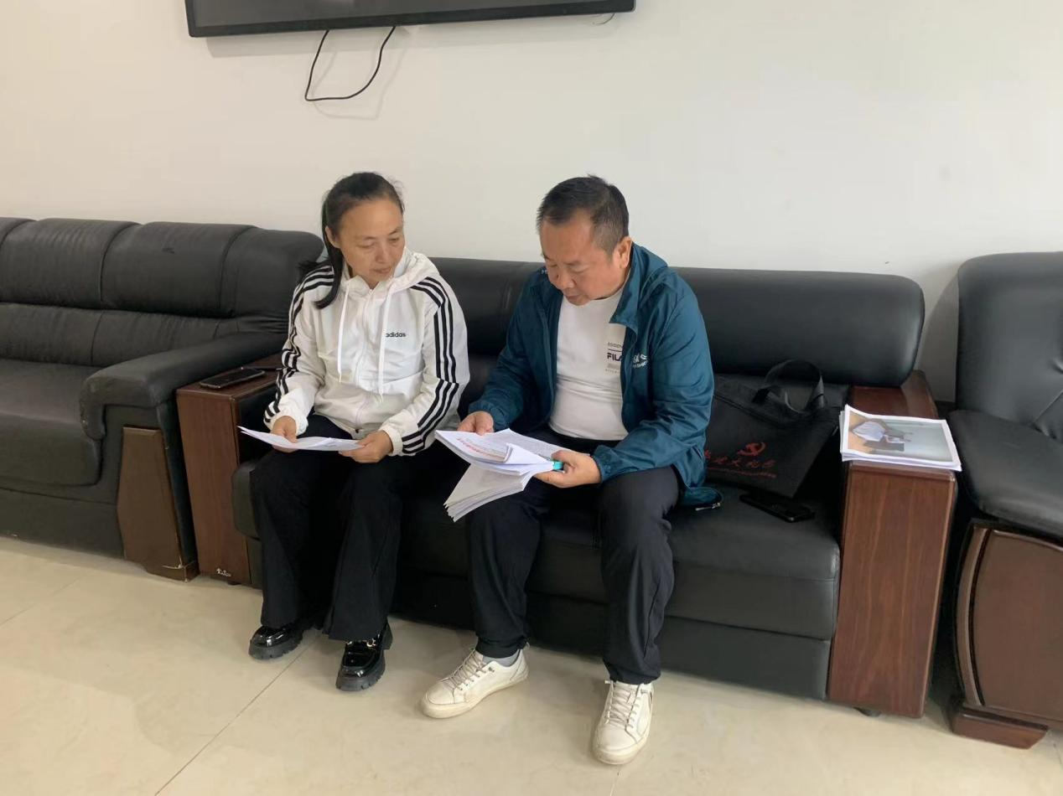

2023年9月7日，区市场监管局提案办理承办股室工作人员李小平与区政协冯雪梅委员就我局承办的第02-2号提案《关于帮助疫情冲击下的中小微企业纾困解难的几点建议》开展办后协商座谈。